JUZGADO LABORAL DEL CIRCUITO DE GIRARDOT
INFORMA

Que partir del día nueve (9) de julio de 2021 se atenderá a todo el público en general por BARANDA VIRTUAL.
Se puede acceder en la página principal de la rama judicial, inicio, en la pestaña ATENCIÓN AL USUARIO y ubicar
éste Juzgado.

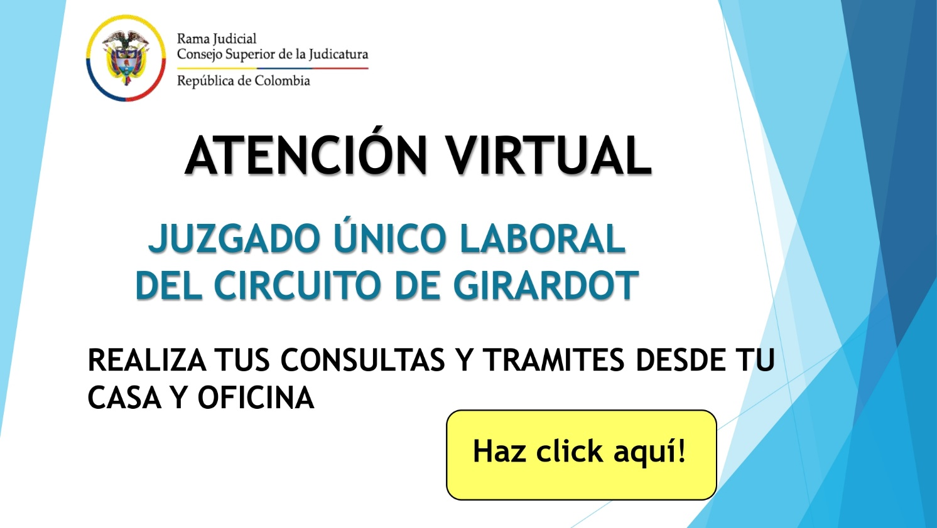
https://nam02.safelinks.protection.outlook.com/ap/t-59584e83/?url=https%3A%2F%2Fteams.microsoft.com%2Fl%2Fmeetup-join%2F19%253a77913d7753354debaee937b47c0de9a6%2540thread.tacv2%2F1625844906021%3Fcontext%3D%257b%2522Tid%2522%253a%2522622cba98-80f8-41f3-8df5-8eb99901598b%2522%252c%2522Oid%2522%253a%25228583b80a-19a2-4311-aeb8-6e6cae59a8fe%2522%257d&data=04%7C01%7Cjlctogir%40cendoj.ramajudicial.gov.co%7C4e39714609a84e7897d608d942ef216b%7C622cba9880f841f38df58eb99901598b%7C0%7C0%7C637614417084183593%7CUnknown%7CTWFpbGZsb3d8eyJWIjoiMC4wLjAwMDAiLCJQIjoiV2luMzIiLCJBTiI6Ik1haWwiLCJXVCI6Mn0%3D%7C1000&sdata=tXGVdn5BuejVB9zuY9%2BRb0hbhpgCzU8hipdoSHWji0I%3D&reserved=0

